Статья об особенностях функционирования ADSL маршрутизаторов в Peer to Peer сетях

- Введение

В связи с широким распространением peer-to-peer (p2p) сетей, а также использованием ресурсов данных сетей пользователями ADSL маршрутизаторов возникла необходимость внести ясность в особенности работы данных сетей и их воздействию на маршрутизатор.

- Особенности p2p сетей и их воздействие на маршрутизатор

Пиринговая сеть (p2p, [1]) представляет собой наложенную сеть на какою-либо сеть передачи данных, объединяющую персональные компьютеры пользователей, будь то LAN (локальная сеть), MAN (городская сеть) или WAN (глобальная сеть Интернет). Особенностью работы данной сети является то, что все персональные компьютеры, объединенные в p2p сеть, представляют собой равноправные узлы в созданной сети и соединяются друг с другом децентрализовано. Т.е. каждый конкретный персональный компьютер может создавать соединения с сотнями других компьютеров (Рис. 1).
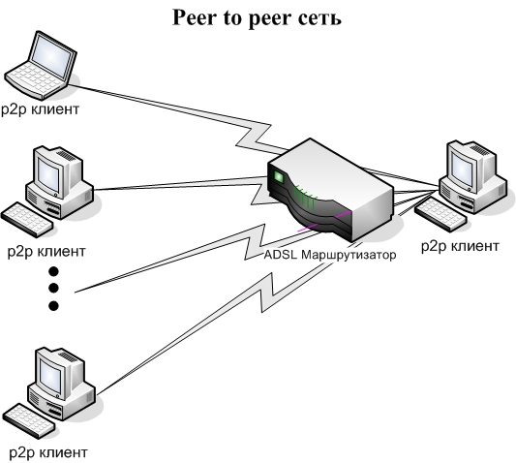

Рис. 1
Постоянное наличие такого большого количества соединений ложится тяжким бременем на ресурсы ADSL модема, работающего в режиме маршрутизатора с использованием службы NAT (Network Address Translation) [2]. При этом ADSL маршрутизаторы, предназначенные для SoHo использования (небольшой офис, домашний офис, от 1 до 10 пользователей [3]), имеют ограниченные ресурсы, что накладывает соответствующим образом ограничения на возможности данного оборудования.
В маршрутизаторе для работы службы NAT выделяется конечное количество доступных соединений, при этом число этих соединений зависит от объема оперативной памяти, доступной в данной модели модема. Исходя из количества предустановленной оперативной памяти модема, компания-разработчик операционной системы задает максимальное количество соединений, время жизни этих соединений и другие параметры работы службы NAT. При запуске приложений, использующих ресурсы p2p сетей на персональном компьютере, происходит постепенное использование всех доступных соединений в маршрутизаторе под нужды только одного или нескольких приложений, работающих с сетями p2p. После исчерпания всех доступных соединений, маршрутизатор не сможет создать ни одного соединения для других программ и для пользователя это выглядит, как будто пропал доступ к сети Интернет, либо маршрутизатор как бы «завис». Доступ не возобновиться даже в случае выгрузки приложений сетей p2p до тех пор, пока не выйдет время жизни открытых соединений в службе NAT маршрутизатора. По этим же причинам пользователь не сможет подключиться к ВЕБ-интерфейсу маршрутизатора и к командной строке через службу telnet. Работа маршрутизатора восстановится по истечению времени жизни соединений службы NAT. На это может потребоваться от 10 до 20 минут простоя маршрутизатора без сетевой активности. Кардинальной мерой незамедлительного восстановления работы маршрутизатора может быть только его перезагрузка.
Для исключений подобных ситуаций пользователь модемов ADSL, работающих в режиме маршрутизатора, должен учитывать ограниченные ресурсы оборудования и соответствующим образом конфигурировать настройки программ p2p сетей для исключения случаев полного заполнения соединений службы NAT.

Примечание: В некоторых случаях подобные проблемы могут возникать даже без использования пользователем программ p2p сетей, но косвенно все же связанные с ними. Это происходит в случаях разрыва и возобновления сессии соединения с Интернет, и связано со сменой IP-адреса. Просто после подключения вы можете получить IP-адрес, который только что был закреплен за модемом пользователя, использующего ресурсы p2p сетей, и вследствие этого на него все еще какое-то время может идти трафик от других персональных компьютеров участников p2p сетей. Все это может также привести к постепенному заполнению таблицы соединений службы NAT и возникновению кратковременных проблем до того момента, как трафик от удаленных персональных компьютеров не прекратится. Другой похожей проблемой может являться рассылка вашим провайдером различных служебных сообщений, необходимых для маршрутизации в сети передачи данных, но совершенно лишних для пользователя конечного оборудования. При обнаружении подобных рассылок провайдера необходимо решить данную проблему через службу технической поддержки провайдера.

- Настройка p2p приложений

Настройка p2p приложений сводится к ограничению максимального количества соединений в каждом конкретном приложении. При расчете максимального количества соединений необходимо руководствоваться следующими нормами для модемов Acorp Sprinter@ADSL. Для моделей с 8Мб оперативной памяти (LAN120, LAN420, LAN120M и LAN420M) необходимо руководствоваться максимальным количеством соединений равным 200, суммарно для всех приложений p2p. Для моделей с 16Мб оперативной памяти (W400G, LAN122, LAN422 и W422G) данное значение принимается равным 300 соединений, суммарно для всех приложений p2p. При одновременном использовании несколькими пользователями одного маршрутизатора для доступа в сеть Интернет, для приложений p2p необходимо разделить указанное количество подключении пропорционально количеству подключенных пользователей и данное значение задать в настройках приложения p2p. Аналогичное действие производится при одновременном использовании нескольких различных приложений сетей p2p с одного персонального компьютера.
Рассмотрим настройку ограничения подключений на примере клиента Azureus p2p сети BitTorrent. Для настройки максимального количества подключений откройте настройки клиента Azureus и выставьте требуемое значение (Рис. 2).
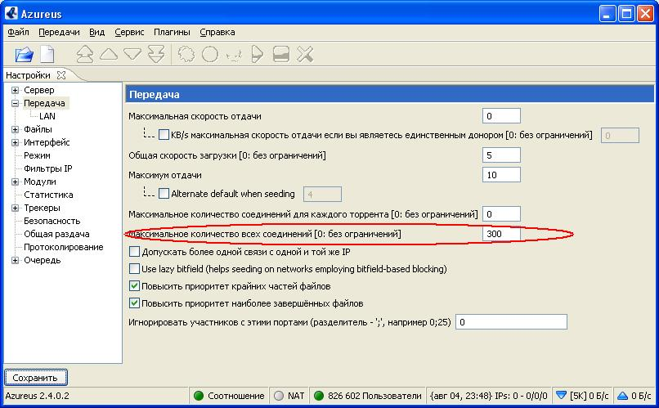
Рис. 2
Настройка других приложений p2p сетей производится по аналогии. В случае затруднений в настройке обращайтесь к документации того или иного приложения или в службу технической поддержки данной программы.
Список литературы
- Википедия. Пиринговые сети. URL:http://ru.wikipedia.org/
- Acorp Electronics Corp. Инструкция по настройке режима Port Forwarding в модемах Acorp Sprinter@ADSL LAN120, LAN420 и W400G. URL:http://www.acorp.ru/support/articles/adsl-lan-forwarding/
- Википедия. SoHo. URL:http://en.wikipedia.org/wiki/Small_office/home_office

Например, D-Link DSL, Acorp Sprinter@ADSL, ZyXEL Prestige 600 series и др.

